Indicador: Tasa de asistencia escolar según rango de edad
Clave: EaP02
Definición | Número de niños y adolescentes del grupo de edad que asisten a la escuela por cada cien.
Fórmula
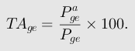
Elementos del cálculo
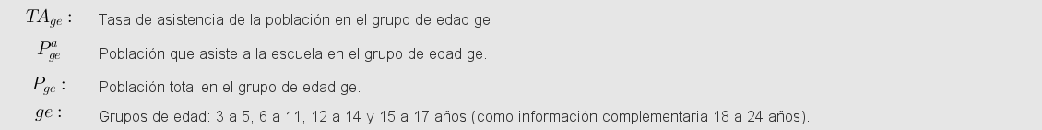
Fuente de la fórmula
Indicador CS02 del INEE http://www.inee.edu.mx/bie_wr/mapa_indica/2015/PanoramaEducativoDeMexico/CS/CS02/2015_CS02__ab.pdf
Unidad de Medida | Tasa
Observaciones | La fuente para calcular este indicador son los censos de población y las encuestas en hogares. Los resultados que arroja cada fuente no son estrictamente comparables. Para un análisis histórico lo recomendable es usar uno u otro, exclusivamente.  Para 2010 se usa al Censo de Población, para 2015 la Encuesta Intercensal, para 2012, 2014 y 2016 la ENIGH.
Años solicitados
2010; 2012; 2014; 2015; 2016
Desgloses solicitados
Total nacional
Por sexo
Por pertenencia étnica (criterio CDI)
Por quintil de ingreso nacional
Tamaño de localidad: Menos de 2,500 hab.; De 2,500 a 14,999 hab.; De 15,000 a 49,999 hab.; De 50,000 a 99,999 hab.; De 100,000 a 499,999 hab.; De 500,000 o más hab.

Variable: Tasa de asistencia escolar
Origen de datos
INEE. Banco de indicadores Educativos. Indicador CS02a y CS02 b Tasa de asistencia de la población en edades seleccionadas.
URL
http://www.inee.edu.mx/bie_wr/mapa_indica/2015/PanoramaEducativoDeMexico/CS/CS02/2015_CS02__ab.pdf
Unidad de medida
Porcentaje

Variable: Población que asiste a la escuela y se encuentra en edad idónea para cursar educación básica o media superior
Origen de datos
INEE. Banco de indicadores Educativos. Indicador CS02a y CS02 b Tasa de asistencia de la población en edades seleccionadas.
URL
http://www.inee.edu.mx/bie_wr/mapa_indica/2015/PanoramaEducativoDeMexico/CS/CS02/2015_CS02__ab.pdf
Unidad de medida
Alumnos

Variable: Población en edad idónea para cursar educación básica o media superior
Origen de datos
INEE. Banco de indicadores Educativos. Indicador CS02a y CS02 b Tasa de asistencia de la población en edades seleccionadas.
URL
http://www.inee.edu.mx/bie_wr/mapa_indica/2015/PanoramaEducativoDeMexico/CS/CS02/2015_CS02__ab.pdf
Unidad de medida
Personas

